Nařízení obce Dvory nad Lužnicí,

kterým se vydává tržní řád

Zastupitelstvo obce Dvory nad Lužnicí se na svém zasedání dne 1. 9. 2022 usnesením č. 200 usneslo vydat na základě ustanovení § 18 odst. 4 zákona č. 455/1991 Sb., o živnostenském podnikání (živnostenský zákon), ve znění pozdějších předpisů, a v souladu s ustanovením § 11 odst. 1, § 84 odst. 3 a § 102 odst. 4 ve spojení s odst. 2 písm. d) zákona č. 128/2000 Sb., o obcích (obecní zřízení), ve znění pozdějších předpisů, toto nařízení:

Čl. 1
Úvodní ustanovení

- Předmětem tohoto nařízení obce je stanovit podmínky, za kterých lze uskutečňovat nabídku, prodej zboží a poskytovat služby mimo provozovnu určenou k tomuto účelu rozhodnutím, opatřením nebo jiným úkonem vyžadovaným stavebním zákonem na území obce Dvory nad Lužnicí.

- Účelem tohoto nařízení je nenarušování ochrany obydlí, zajištění veřejného pořádku a zvýšení bezpečnosti obyvatel obce Dvory nad Lužnicí.

- Toto nařízení je závazné pro celé území obce bez ohledu na charakter prostranství a vlastnictví k němu.

Čl. 2
Míst pro nabídku, prodej zboží a poskytování služeb

- Na území obce je možno mimo provozovnu k tomuto účelu určenou rozhodnutím, opatřením nebo jiným úkonem vyžadovaným stavebním zákonem nabízet a prodávat zboží a poskytovat služby na těchto tržních místech (dále jen „místa pro nabídku, prodej zboží a poskytování služeb“):

- Veřejné prostranství před kulturním domem;
- Volné prostranství před budovou obecního úřadu

- Doba prodeje na místech pro nabídku, prodej zboží a poskytování služeb: pracovní dny (pondělí – pátek) od 8:00 do 18:00 hod., sobota 8:00 – 14:00 hod.

- Blíže jsou místa pro nabídku, prodej zboží a poskytování služeb vymezeny v příloze č. 1 tohoto nařízení

Čl. 3
Stanovení kapacity a přiměřené vybavenosti míst pro nabídku, prodej zboží a poskytování služeb

- Kapacita jednotlivých míst pro nabídku, prodej zboží a poskytování služeb je stanoven na jedno prodejní místo.

- Prodej na tržních místech je možný pouze na základě předchozího souhlasu (písemného nebo ústního) obecního úřadu Dvory nad Lužnicí a po uhrazení poplatku za užívání veřejného prostranství.

- Kapacita tržních míst je stanovena s ohledem na místní podmínky daného místa tak, aby byly zajištěny přiměřené podmínky pro zachování kultury a bezpečnosti prodeje zboží nebo poskytování služeb a bezpečných pohyb osob na tržních místech.

Čl. 4
Pravidla pro udržování čistoty a bezpečnosti míst pro nabídku, prodej zboží a poskytování služeb

- Provozovatelé, prodejci zboží a poskytovatelé služeb na místech pro nabídku, prodej zboží a poskytování služeb jsou povinni:
  - Zabezpečovat čistotu prodejních míst i po ukončení prodeje,
  - K nabídce zboží, jeho prodeji a poskytování služeb užívat jen místa k tomu určená,
  - Dodržovat zásady slušného chování a verbálního vyjadřování,
  - Průběžně odstraňovat na své náklady odpad z prodeje zboží a nabízených služeb.

Čl. 5
Druhy prodeje zboží a poskytování služeb, na které se toto nařízení nevztahuje

- Toto nařízení se nevztahuje na prodej zboží a poskytování služeb mimo provozovnu při slavnostech, sportovních a kulturních akcích pořádaných obcí, místními spolky a organizacemi nebo jiným pořadatelem se souhlasem obce.

- Nařízení se dále nevztahuje na restaurační zahrádky provozované v souladu s tímto nařízením a dalšími zvláštními předpisy oprávněným uživatelem daného místa; restaurační zahrádka je vymezené místo mimo kolaudovanou provozovnu, na které se na zpevněném povrchu provozuje živnost „hostinská činnost“, které je k tomuto účelu vybaveno a které bezprostředně funkčně souvisí s provozovnou určenou k provozování živnosti „hostinská činnost“ kolaudačním rozhodnutím podle zvláštního zákona a má s touto provozovnou stejného provozovatele.

Čl. 6
Zakázané formy prodeje zboží a poskytování služeb

- Na celém území obce Dvory nad Lužnicí je zakázán tzv. podomní a pochůzkový prodej a nabídka služeb

- Podomním prodejem a nabídkou služeb se pro účely tohoto nařízení rozumí takový prodej a nabídka služeb, kdy je bez předchozí objednávky nabízeno a prodáváno zboží či služby v domech či bytech.

- Pochůzkovým prodejem a nabídkou služeb se pro účely tohoto nařízení rozumí prodej a nabídka služeb s použitím přenosného nebo neseného zařízení (konstrukce, závěsného pultu, ze zavazadel tašek apod.) nebo přímo z ruky, bez ohledu na to, zda se prodejce pohybuje nebo zdržuje na místě.

Čl. 7
Kontrola a sankce

- Kontrola dodržování tohoto nařízení jsou oprávněny provádět osoby pověřené obecním úřadem Dvory nad Lužnicí, členové zastupitelstva obce a Policie ČR.

- Poruší-li právnická osoba, která je podnikatelem, při výkonu podnikatelské činnosti povinnost stanovenou tímto nařízením, může ji být podle ustanovení § 58 odst. 4 zákona č. 128/2000 Sb., o obcích (obecní zřízení), ve znění pozdějších předpisů uložena pokuta až do výše 200.000,- Kč

- Poruší-li fyzická osoba povinnost stanovenou tímto nařízením, může ji být podle ustanovení § 46 odst. 3 zákona č. 200/1990 Sb., o přestupcích, ve znění pozdějších předpisů uložena pokuta až do výše 30.000,- Kč

Čl. 8
Kontrola a sankce

- Práva a povinnosti prodejců zboží, poskytovatelů služeb a provozovatelů stanovená zvláštními právními předpisy nejsou tímto nařízením dotčena.

- Nedílnou součástí tohoto nařízení obce je příloha č. 1 – grafické vymezení místa pro nabídku, prodej zboží a poskytování služeb.

- Porušení povinností stanovených tímto nařízením se postihuje podle zvláštních právních předpisů).

- Toto nařízení nabývá účinnosti patnáctým dnem po jeho vyhlášení

....................................................... ................................................
MgA. Matouš Řeřicha Ing. Tomáš Trsek
místostarosta starosta

Příloha č. 1 Nařízení „grafické vymezení místa pro nabídku, prodej zboží a poskytování služeb“:

- Veřejné prostranství před kulturním domem;

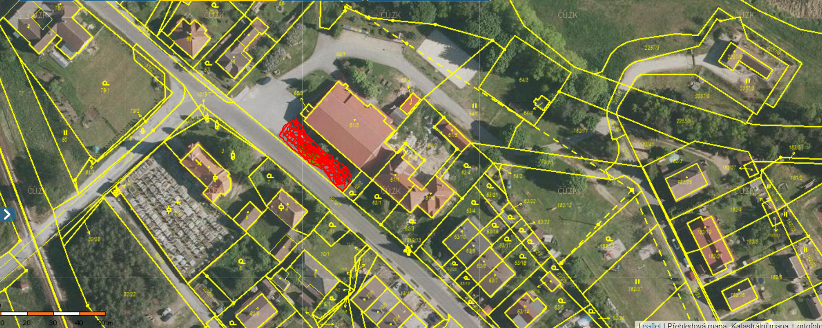

- Volné prostranství před budovou obecního úřadu

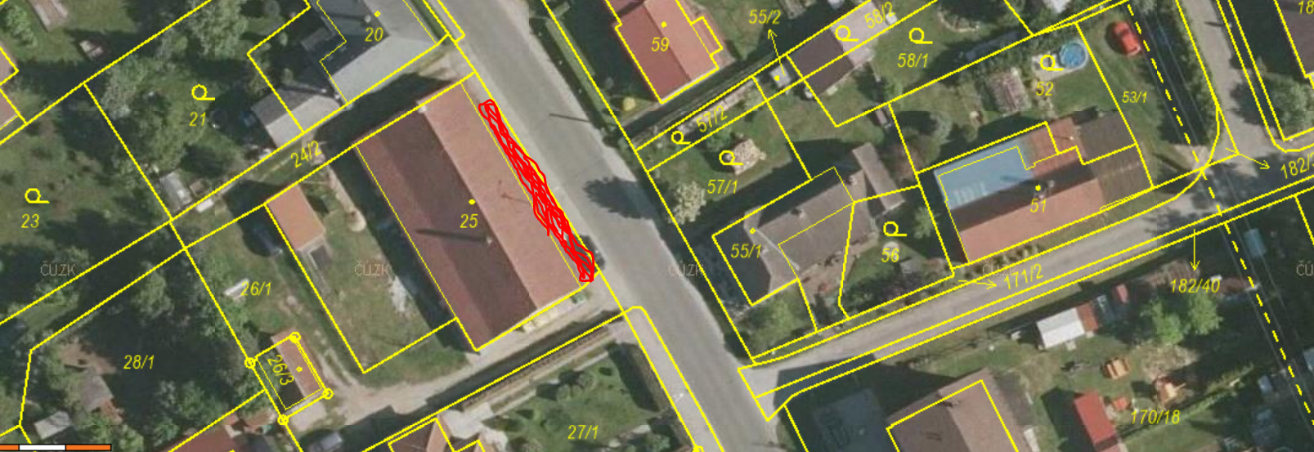

) § 4 odst. 1 zákona č. 251/2016 Sb., o některých přestupcích.

